

实验报告

实 验（八）

题 目 Dynamic Storage Allocator
动态内存分配器
专 业 计算机科学与技术
学 号 xxxxxxxxxx
班 级 xxxxxxx
学 生 cycleke
指 导 教 师 史先俊
实 验 地 点 G712
实 验 日 期 2019-12-11

计算机科学与技术学院

目 录

第1章 实验基本信息 - 3 -
1.1 实验目的 - 3 -
1.2 实验环境与工具 - 3 -
1.2.1 硬件环境 - 3 -
1.2.2 软件环境 - 3 -
1.2.3 开发工具 - 3 -
1.3 实验预习 - 3 -
第2章 实验预习 - 5 -
2.1 动态内存分配器的基本原理（5分） - 5 -
2.2 带边界标签的隐式空闲链表分配器原理（5分） - 5 -
2.3 显示空间链表的基本原理（5分） - 6 -
2.4 红黑树的结构、查找、更新算法（5分） - 6 -
第3章 分配器的设计与实现 - 10 -
3.2.1 int mm_init(void)函数（5分） - 11 -
3.2.2 void mm_free(void *ptr)函数（5分） - 11 -
3.2.3 void *mm_realloc(void *ptr, size_t size)函数（5分） - 11 -
3.2.4 int mm_check(void)函数（5分） - 12 -
3.2.5 void *mm_malloc(size_t size)函数（10分） - 12 -
3.2.6 static void *coalesce(void *bp)函数（10分） - 12 -
第4章测试 - 14 -
4.1 测试方法 - 14 -
4.2 测试结果评价 - 14 -
4.3 自测试结果 - 14 -
第5章 总结 - 15 -
5.1 请总结本次实验的收获 - 15 -
5.2 请给出对本次实验内容的建议 - 15 -
参考文献 - 16 -

第1章 实验基本信息

1.1 实验目的
理解现代计算机系统虚拟存储的基本知识
掌握C语言指针相关的基本操作
深入理解动态存储申请、释放的基本原理和相关系统函数
用C语言实现动态存储分配器，并进行测试分析
培养Linux下的软件系统开发与测试能力

1.2 实验环境与工具

1.2.1 硬件环境
小米笔记本电脑Pro 15.6”
CPU: Intel(R)_Core(TM)_i5-8250U_CPU_@_1.60GHz
内存(RAM): 8GB
硬盘: SAMSUNG_MZVLW256

1.2.2 软件环境
Windows7 64位以上；
VirtualBox/Vmware 11以上；
Ubuntu 16.04 LTS 64位/优麒麟 64位

1.2.3 开发工具
gcc (GCC) 9.2.0
GNU Make 4.2.1
GNU Emacs 26.3

1.3 实验预习
熟知C语言指针的概念、原理和使用方法
了解虚拟存储的基本原理
熟知动态内存申请、释放的方法和相关函数
熟知动态内存申请的内部实现机制：分配算法、释放合并算法等

第2章 实验预习
总分20分

2.1 动态内存分配器的基本原理（5分）
动态内存分配器维护者着一个进程的虚拟内存区域，称为堆（heap）。系统之间细节不同，但是不失通用性，假设堆是一个请求二进制零的区域，它紧接在未初始化的数据区域后开始，并向上生长（向更高的地址）。对于每个进程，内核维护者一个变量brk（读作“break”），它指向堆的顶部。
分配器将堆视为一组不同大小的块（block）的集合来维护。每个块就是一个连续的虚拟内存片（chunk），要么是已分配的，要么是空闲的。已分配的块显式地保留为供应应用程序使用。空闲块可以用来分配。空闲块保持空闲，直到它显式地被应用所分配。一个已分配地块保持已分配状态，直到它被释放，这种释放要么是应用程序显式执行的，要么是内存分配器自身隐式执行的。
分配器有两种基本风格。两种风格都要求应用显式地分配块。它们的不同之处在于由哪个实体来负责释放已分配地块。
- 显式分配器：要求应用显式地释放任何已分配的块。例如，C标准库提供一种叫做malloc程序包地显式分配器。C程序通过调用malloc函数来分配一个块，并通过调用free函数来释放一个块。C++中的new和delete操作符与C中的malloc和free相当。
- 隐式分配器，另一方面要求分配器检测一个已分配块何时不再被程序所使用，那么就释放这个块。隐式分配器也叫做垃圾收集器，而自动释放未使用的已分配的块的过程叫做垃圾收集。例如，诸如Lisp，ML以及Java之类的高级语言就依赖垃圾收集来释放已分配的块。

2.2 带边界标签的隐式空闲链表分配器原理（5分）
我们可以将堆组织为一个连续的已分配块和空闲块的序列，空闲块是通过头部中的大小字段隐含地连接着的，这种结构为隐式空闲表。分配器可以通过遍历堆中所有的块，从而间接地遍历整个空闲块地集合。
一个块是由一个字的头部、有效载荷、可能的填充和一个字的脚部，其中脚部就是头部的一个副本。头部编码了这个块的大小以及这个块是已分配还是空闲的。分配器就可以通过检查它的头部和脚部，判断前后块的起始位置和状态。
考虑当分配器释放当前块所有可能存在的情况：
- 前面的块和后面的块都是已分配的。
- 前面的块是已分配的，后面的块是空闲的。
- 前面的块是空闲的，后面的块是已分配的。
- 前面的块和后面的块都是空闲的。
在情况1中，两个邻接的块都是已分配的，因此不可能进行合并。所以当前块的状态只是简单地从已分配变成空闲。在情况2中，当前块与后面的块合并。用当前块和后面快地大小地和来更新当前块地头部和后面块地脚部。在情况3中，前面地块和当前地块合并。用两个块大小地和来更新前面块地头部和当前的脚部。在情况4中，要合并所有的三个块形成一个单独的空闲块，用三个块大小地和来更新前面块地头部和后面块地脚部。在每种情况中合并都是在常数时间内完成的。

2.3 显示空间链表的基本原理（5分）
将堆组成一个双向空闲链表，在每个空闲块中，都包含一个pred和succ指针。
一种方法是用后进先出（LIFO）的顺序来维护链表，将新释放的块放置在链表的开始处。使用LIFO的顺序和首次适配的放置策略，分配器会最先检查最近使用过的块。在这种情况下，释放一个块可以在常数时间内完成。如果使用了边界标记，那么合并也可以在常数时间内完成。
另一种方法是按照地址顺序来维护链表，其中链表中每个块的地址都小于它后继的地址，在这种情况下，释放一个块需要线性时间的搜索来定位合适的前驱。平衡点在于，按照地址地址排序的首次适配比LIFO排序的首次适配有更高的内存利用率，接近最佳适配的利用。
一般而言，显式链表的缺点是空闲块必须足够大，以包含所有需要的指针，以及头部和可能的脚部。这就导致了更大的最小快大小，也潜在的提高了内部碎片的程度。

2.4 红黑树的结构、查找、更新算法（5分）
红黑树，本质上来说就是一棵二叉查找树，但它在二叉查找树的基础上增加了着色和相关的性质使得红黑树相对平衡，从而保证了红黑树的查找、插入、删除的时间复杂度最坏为O(log n)。
红黑树具有如下五条性质：
1）每个结点要么是红的，要么是黑的。
2）根结点是黑的。
3）每个叶结点（叶结点即指树尾端NIL指针或NULL结点）是黑的。
4）如果一个结点是红的，那么它的俩个儿子都是黑的。
5）对于任一结点而言，其到叶结点树尾端NIL指针的每一条路径都包含相同数目的黑结点
- 红黑树的查找
红黑树的查找与一般二叉查找树相差不大，伪代码如下：
- RB-SEARCH(T, z)
- y ← NIL
- x ← root[T]
- while x ≠ NIL
- do y ← x
- if z < key[x]
- then x ← left[x]
- else if z > key[x]
- x ← right[x]
- else
- return x
- return NIL
- 红黑树的插入和插入修复
插入前面亦无不同
- RB-INSERT(T, z)
- y ← nil[T]
- x ← root[T]
- while x ≠ nil[T]
- do y ← x
- if key[z] < key[x]
- then x ← left[x]
- else x ← right[x]
- p[z] ← y
- if y = nil[T]
- then root[T] ← z
- else if key[z] < key[y]
- then left[y] ← z
- else right[y] ← z
- left[z] ← nil[T]
- right[z] ← nil[T]
- color[z] ← RED
- RB-INSERT-FIXUP(T, z)
当遇到下述3种情况时：
插入修复情况1：如果当前结点的父结点是红色且祖父结点的另一个子结点（叔叔结点）是红色
插入修复情况2：当前结点的父结点是红色,叔叔结点是黑色，当前结点是其父结点的右子
插入修复情况3：当前结点的父结点是红色,叔叔结点是黑色，当前结点是其父结点的左子
要进行调整呢，具体如下所示：
- RB-INSERT-FIXUP（T,z）
- while color[p[z]] = RED
- do if p[z] = left[p[p[z]]]
- then y ← right[p[p[z]]]
- if color[y] = RED
- then color[p[z]] ← BLACK ▹ Case 1
- color[y] ← BLACK ▹ Case 1
- color[p[p[z]]] ← RED ▹ Case 1
- z ← p[p[z]] ▹ Case 1
- else if z = right[p[z]]
- then z ← p[z] ▹ Case 2
- LEFT-ROTATE(T, z) ▹ Case 2
- color[p[z]] ← BLACK ▹ Case 3
- color[p[p[z]]] ← RED ▹ Case 3
- RIGHT-ROTATE(T, p[p[z]]) ▹ Case 3
- else (same as then clause
- with "right" and "left" exchanged)
- color[root[T]] ← BLACK
- 红黑树的删除和删除修复
单纯删除结点的总操作
- RB-DELETE-FIXUP(T, x)
- while x ≠ root[T] and color[x] = BLACK
- do if x = left[p[x]]
- then w ← right[p[x]]
- if color[w] = RED
- then color[w] ← BLACK ▹ Case 1
- color[p[x]] ← RED ▹ Case 1
- LEFT-ROTATE(T, p[x]) ▹ Case 1
- w ← right[p[x]] ▹ Case 1
- if color[left[w]] = BLACK and color[right[w]] = BLACK
- then color[w] ← RED ▹ Case 2
- x ← p[x] ▹ Case 2
- else if color[right[w]] = BLACK
- then color[left[w]] ← BLACK ▹ Case 3
- color[w] ← RED ▹ Case 3
- RIGHT-ROTATE(T, w) ▹ Case 3
- w ← right[p[x]] ▹ Case 3
- color[w] ← color[p[x]] ▹ Case 4
- color[p[x]] ← BLACK ▹ Case 4
- color[right[w]] ← BLACK ▹ Case 4
- LEFT-ROTATE(T, p[x]) ▹ Case 4
- x ← root[T] ▹ Case 4
- else (same as then clause with "right" and "left" exchanged)
- color[x] ← BLACK

第3章 分配器的设计与实现
总分50分
3.1 总体设计（10分）
介绍堆、堆中内存块的组织结构，采用的空闲块、分配块链表/树结构和相应算法等内容。
块的结构：
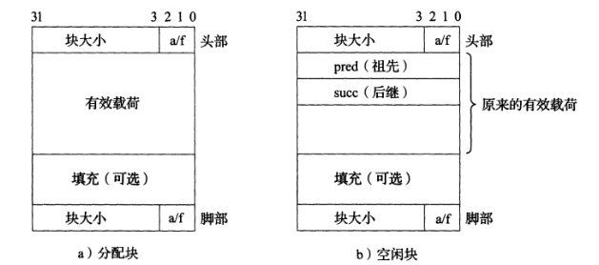
我采用显式空闲链表 + 分离空闲表 + 分离适配的方式。
显式空闲链表：将空闲块组织为某种形式地显式数据结构。根据定义，程序不需要一个空闲块地主体，所以实现这个数据结构的指针可以存放在这些空闲块的主体里面。例如，堆可以组成一个双向空闲链表，在每个空闲块中，都包含一个pred和succ指针。
我们采用的是按块大小递减的排序策略。
分离空闲表：将所有可能的块大小分成一些等价类，也叫做大小类。分离器维护者一个空闲链表数组，每个大小类一个空闲链表，按照大小的升序排列，当分配器需要一个大小为n的块时，它就搜索相应的空闲链表。如果不能找到合适的块与之匹配，它就搜索下一个链表，以此类推。
分离适配：分配器维护着一个空闲链表的数据。每个空闲链表是一个大小类相关联的，并且被组织成某种类型的显式或隐式链表。每个链表包含潜在的大小不同的块，这些块的大小是大小类的成员。为了分配一个块，必须确定请求的大小类，并且对适当的空闲链表做首次适配，查找一个合适的块。如果找到了一个，那么就分割它，并将剩余的部分插入到适当的空闲链表中。如果找不到合适的块，那么就搜索下一个更大的大小类的空闲链表。如此重复，，直到找到一个合适的块。如果空闲链表中没有合适的块，那么就向操作系统请求额外的堆内存，从这个新的堆内存中分配出一个块，将剩余的部分放置在适当的大小类中，要释放一个块，我们执行合并，并将结果放置到相应的空闲链表中。
3.2 关键函数设计（40分）

3.2.1 int mm_init(void)函数（5分）
函数功能：
应用程序（例如轨迹驱动的测试程序mdriver）在使用mm_malloc、mm_realloc或mm_free之前，首先要调用该函数进行初始化。例如申请初始堆区域。
处理流程：
首先初始化分离空闲表，然后初始化堆，最后扩展堆，将扩展的块加入空闲表。
要点分析：
要注意堆的初始结构分布，添加序言块。要将扩展的空闲块加入的空闲链表。

3.2.2 void mm_free(void *ptr)函数（5分）
函数功能：
释放参数“ptr”指向的已分配内存块，没有返回值。指针值ptr应该是之前调用mm_malloc或mm_realloc返回的值，并且没有释放过。
参 数：
ptr： 指向的已分配内存块。
处理流程：
将ptr指向的块标记为空闲，然后插入到分离空闲表中。
要点分析：
将块加入链表前要注意块的合并。

3.2.3 void *mm_realloc(void *ptr, size_t size)函数（5分）
函数功能：
将ptr所指向内存块（旧块)的大小变为size，并返回新内存块的地址。新内存块中，前min(旧块size，新块size)个字节的内容与旧块相同，其他字节未做初始化。
参 数：
ptr： 指向的内存块。
size： 新的大小。
处理流程：
首先判断两种特殊情况，然后对size进行判断：如果它小于原来块的大小，那么直接返回原来的块；如果不是，那么先检查加上前/后的块是否足够大，那么就可以直接利用，否则的话就要申请新的空闲块，然后进行数据的移动操作。
要点分析：
有时我们不一定要将新块的大小设置为size，可以使得适当增加一点buffer size，分配一些大内存，减少碎片。
由于我们要尽可能的利用相邻的free块来减少外部碎片，所以需要对size进行多次条件判断，能够直接使用相邻的free块是最优的情况，只有当size大于原内存并且free块大小不足的时再去申请新的free块，这样的话就能够将空间利用率最大化。

3.2.4 int mm_check(void)函数（5分）

函数功能：
堆的一致性检查。
处理流程：
依次检测空闲列表中的每个块是否都标识为free，是否有连续的空闲块没有被合并等。
要点分析：
注意检查要比较详细。

3.2.5 void *mm_malloc(size_t size)函数（10分）
函数功能：
申请有效载荷至少是参数“size”指定大小的内存块，返回该内存块地址首地址（可以使用的区域首地址）。申请的整个块应该在对的区间内，并且不能与其他已经分配的块重叠。
返回的地址应该是8字节对齐的（地址%8==0）。
参 数：
size： 需要申请的内存大小。
处理流程：
首先内存对齐，然后在空闲链表中寻找大小区间匹配的空闲块。如果没有找到的话就对堆进行扩展。
要点分析：
要首先，寻找大小区间匹配的空闲链，然后在这个链中找到大小合适的free块，如果没有就在更大的区间找一个最小的。最后才扩展栈。

3.2.6 static void *coalesce(void *bp)函数（10分）
函数功能：
将要回收的空闲块和临近的空闲块（如果有的话）合并成一个大的空闲块。
处理流程：
根据ptr所指向的块前后相邻块的情况，可以分为四种可能性：1.前面的块和后面的块都是已分配的，这种情况下直接返回。2.前面的块是已分配的，后面的块是空闲的，这种情况下将后面的块和这个块合并。3.前面的块是空闲的，后面的块是已分配的，这种情况下将前面的块和这个块合并。4.前面的和后面的块都是空闲的，这种情况将三个块合并。最后将合并好的块加入空闲表中。
要点分析：
要对四种情况进行分析，合并前后注意从链表中删除和添加到链表中。

第4章测试
总分10分

4.1 测试方法
使用mdriver以及测试文件进行测试。

4.2 测试结果评价
在绝大部分情况表现良好，在某些个别情况中，可能由于申请内存情况比较极端（例如连续申请小内存），造成大量的标记空间浪费等。

4.3 自测试结果
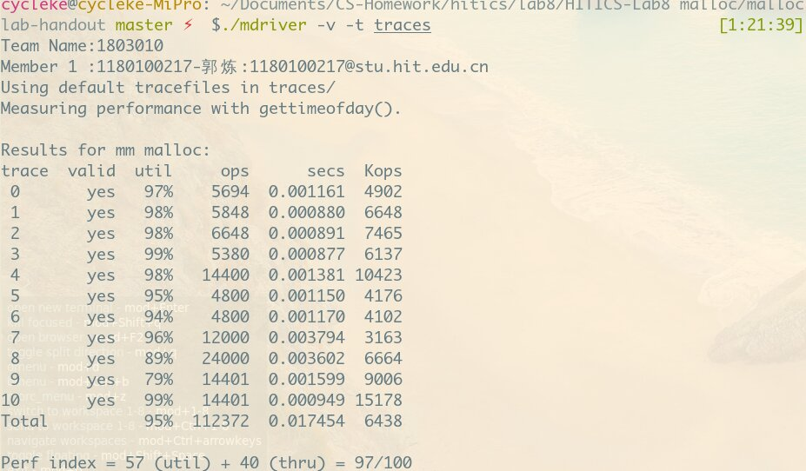

第5章 总结

5.1 请总结本次实验的收获
本次实验的难度较大，我理解动态存储申请、释放的基本原理和相关系统函数
，用C语言实现动态存储分配器，并进行测试分析，培养Linux下的软件系统开发与测试能力，提高了对于内存分布的理解和编码能力。

5.2 请给出对本次实验内容的建议
由于难度较大且靠近期末，建议提前放出，并且提示难度，让同学提前准备。

注：本章为酌情加分项。

参考文献
[1]https://stackoverflow.com/questions/364985/algorithm-for-finding-the-smallest-power-of-two-thats-greater-or-equal-to-a-giv
[2]https://stackoverflow.com/questions/13339582/why-is-linux-memmove-implemented-the-way-it-is
[3]http://csapp.cs.cmu.edu/3e/labs.html

